Interpretersprache vs Compilersprache:
Interpretersprache liest zeile für zeile und übersetzt es, und kann auch von betriebssystem zu betriebssystem machen vs compilersprachen erzeugen maschinenecode was prozessor direkt machen kann aber nicht von betriebssystem

Java is eine Compiler und dann Interpreter.
Iterativ und rekursiv besprechen
Unterschiede von Prozesse und Threads
Dynamische/statische Typisierung
(type hints) man kann hinweise bei variablen in python hinzufügen für den user Z.b. int als datentyphinweis

Eine Instanz ist ein Objekt. Ein Objekt ist eine Ansammlung von…?
Referenz ist ein Pointer und das ist eine Adresse die wohin zeigt.
GarbageColection:

In Compiler muss man speicher selber managen
In Interpreter (glaube ich) hilft der garbage collector den speicher zu managen

1.10.2026

Warum machen wir rekursionen: Manche Sachen beschreiben menschen als rekursionen, aber denken eher iterativ. X
Interpretersprachen führen zeile für zeile aus und interpretiert es so das cpu es versteht und cpu macht additionen.
Kompilersprachen nimmt ganzes programm und macht maschinencode

In java class datei angeschaut
Ein print ist geräteabhängig. Es gibt teile die auf jedem gleich sind aber auch die spezifisch sind für cpu wie print, schleifen sind gleich
Festplatte RAM und CPU auf cpu sind verschiedene speicher. Festplatte ist langsam, ram ist schneller, cpu speicher sind nochmal viel schneller als ram. Wir machen nur sachen im ram, cpu macht alles selbst. Threads können miteinander kommunizieren weil sie gemeinsamen speicherbereich haben, prozesse können nicht untereinander kommunizieren
Was kann man zu datentypen sagen: statische dynamische.
Warum gibt es datentypen: Damit wir wissen wie viel speicher wir brauchen für was.
Python ist dynamisch. Warum kann dynamische umwandlung schiefgehen. In Python muss man immer mitdenken das man keine wrong type exception bekommen

Was sind hints? (hints sind „:“) kann man in python verwenden sind nur hinweise werden vom programm nicht berücksichtigt. Ist für menschen ein kommentar und der editor braucht das wenn man mehrere files miteinander verknüpft dann kann der das sehen

Programmiersprache hat mit editor nix zu tun. Man kann im editor ganz normal wie im vs code python und alles machen. Alles ein editor halt fancy editor

Wo kann man überhaupt interpretersprachen ausführen?
Läuft auf jedem der 1000en betriebssysteme java und oder python? Nein weil die ja nicht alle interpreter verwenden.
Wo können wir java oder python ausführen?
Dort wo es interpreter gibt

In python KEINE TABULATOR verwenden nur leerzeichen (4 leerzeichen)

NEU:
Binärsuche geht immer in die mitte und ist viel schneller wen man durch eine hohe zahl hat.
Man braucht log(2) um zu sehen wie viele schritte man braucht um zu schauen ob eine zahl in einer liste ist WENN DIE LISTE GEORDNET IST.
Es gibt nur 2 arten von datenstrukturen. Listen und Array (ist im raum eine zusammenhängende sturkutur. Array besteht immer aus gleichen datentypen) stack und map und andere bestehen aus listen und arrays
Eine Liste ist eine verkettete Liste eine ECHTE liste mit adressen
In java linked list, double linked list
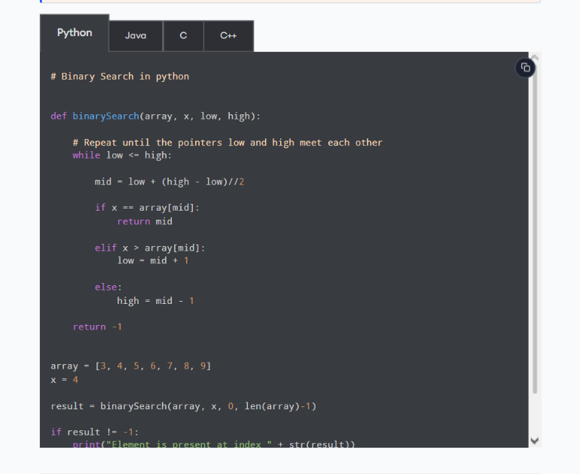
Arrays sind viel Schneller als listen da bei listen muss man sich von objekt zu addresse durch die liste hangeln. Array ist fix gleicher datentyp und…
In liste kann man in der mitte was einfügen in 3 schritten ganz einfach
In einem array muss man neues array machen die hälfte kopieren und einfügen und andere hälfte einfügen.

In java gibt es array listen
Man fügt 11 element hizu obwohl nur 10 definiert wurden (wie passiert das im hintergrund wie existieren die listen? .es existiere 2 teile kurz bis garbage collector den anderen löscht.
In python sind arrays nicht datentyp spezifisch
In python ist eckige klammer eine arraylist

HÜ wir müssen Lotto simulation programmieren

Zufallszahlen ausdenken ist intensive beschäftigung für computer. Wir müssen 6 zahlen zufällig erfinden. Wenn man eine zufällig gleich ist zeiht man mehr als 6 mal deshlab schreibt man in eine liste 1-45 und ziehen zufallszahl und gehen zu index 20 in der liste schauen was da steht zahl 21. Wir schieben das an die letzte stelle und das an der letzten stelle schieben wir an index 20. Beim nächsten ziehen nur bis stelle 44. Und dadurch ist zahl 21 nicht mehr im pool

Ausgabe: zahl 1 wurde so oft gezogen zahle 2 so oft usw.. wenn zahlen gleichverteilt sind dann funktioniert der algorithmus

8.10.2026

